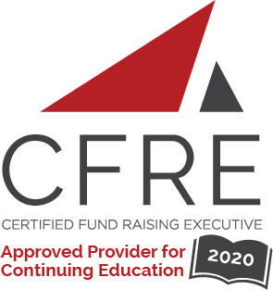  CFRE International has developed this form as a way for you to quickly track (and keep in your files!) the continuing education sessions you have attended. Simply check the boxes next to the sessions you attended. At the end of the conference, add up the total number of hours. Keep this sheet and you will be ready to complete your application form. All of the session slots listed are eligible for continuing education points on your CFRE application for initial certification and/or recertification. Sessions not listed here are not eligible for points. |  | CONTINUING EDUCATION POINTS TRACKER

Activity Organizer: - AFP – section du Québec
Title of Activity: - Sessions d’éducation
Names of Presenter(s): - Variés
Dates and Location: - Voir ci-dessous

Date: 12 février 2020
Session 1: 12:00– 13:00 (1.0 pts)
- Transformer la philanthropie : la collaboration et non la concurrence ! avec K.Goldthorp et C.Rowe

Date: 29 mai 2020
Session 1: 12:30 – 13:30 (1.0 pts)
- Webinaire Survivre à la COVID-19 et se surpasser par M. Cohen

Date: 20 Août 2020
Session 1: 12:00 pm – 1:15 pm (1.0 pts)
- Conseils et bonnes pratiques pour assurer le succès de vos événements virtuels (panel)

Date: 10 Septembre, 2020
12:00 pm – 1:15 pm (1.0 pts)
- La philanthropie, un levier pour bâtir une société inclusive (panel)

Date: Septembre, 2020
Session 1: dates variées (16 pts)
- Cours ABC de la collecte de fonds

Date: October 21, 2020
12:00 pm – 1:00 pm (1.0 pts)
- Publipostage et télémarketing par S.Lévesque

Date: 13 novembre 2020
12:00 pm – 1:00 pm (1.0 pts)
- Panel – Poursuivre ensemble nos missions – l’impact de la COVID-19 (panel)

Date: 16 novembre 2020
10:00 pm – 11:00 pm (1.0 pts)
- Conférence – La famille Gendron et le Groupe AGF

Date: 27 novembre, 2020
12:00 pm – 1:30 pm (1.5 pts)
- Money Mindset par Jenny Mitchell

Total number of points attained: _________

